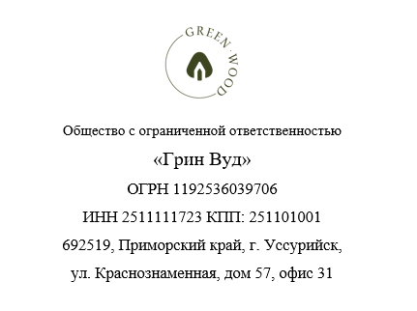  
 Коммерческое предложение  
  
ООО «Грин Вуд» предлагает к приобретению следующие товарные позиции:

|  |  |  |  |
| --- | --- | --- | --- |
| Наименование товара | Фото | Описание | Цена за шт. |
| Бритвенные наборы | 172618c1714a2a4456957fbc306eee3 | 1) Бритва одноразовая пластиковая, 2 лезвия  2) Гель для бритья 5мл | 10р |
| Рожки обувные | 736a9e269a21af202c31136f4bf938a | Рожок обувной пластиковый 11см | 15р |
| Зубные наборы |  | 1) Зубная щетка пластиковая  2) Зубная паста 6мл | 10р |
| Расческа-гребень | image (4) | Расческа-гребень пластиковая | 8р |

* Стоимость товаров указана с учетом доставки до г. Владивосток  
На все виды продукции можно нанести логотипы и оформить как СТМ   
   
 22.12.2022  
 Менеджер отдела продаж ООО «Грин Вуд»   
 Борщевский И.Е.